101學年度 「守護美‧望無限」淨溪服務學習活動行前說明會 （101.12.04.）

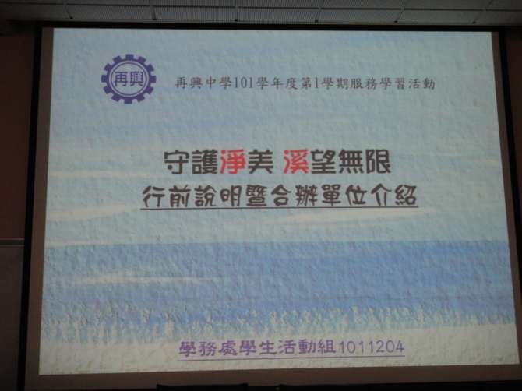 |  | 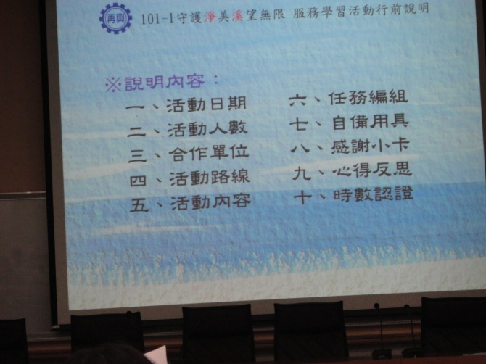
說明：101學年度淨溪活動行前說明會 |  | 說明：101學年度淨溪活動行前說明會
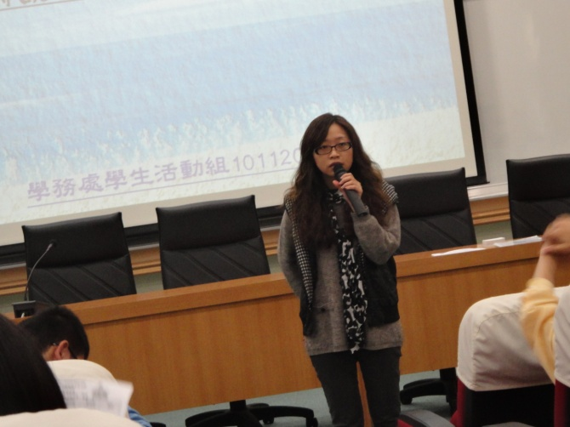 |  | 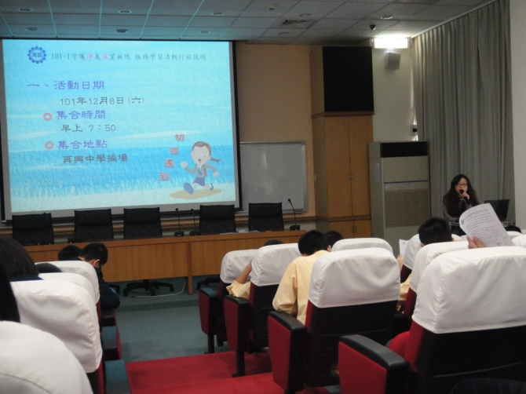
說明：學務處古雅惠老師主講淨溪服務內容注意事項 |  | 說明：向與會同學說明活動時間及路線規劃
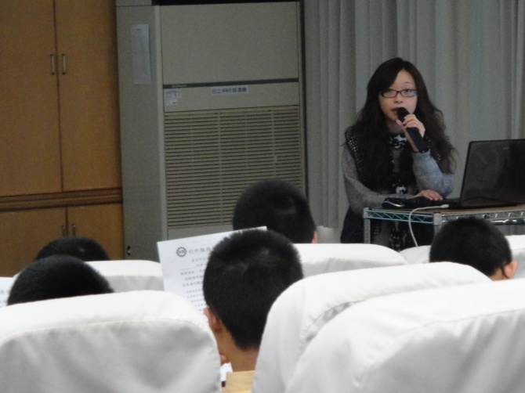 |  | 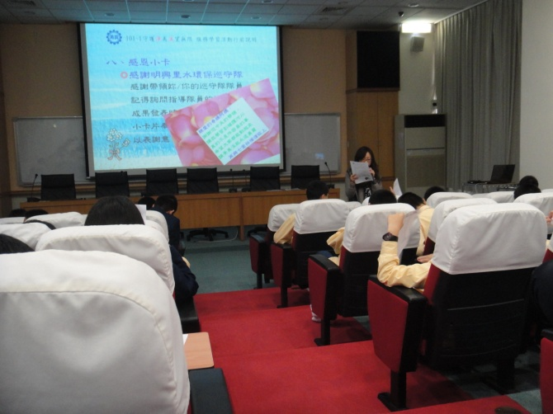
說明：向與會同學說明合辦指導單位及提醒應帶物品 |  | 說明：向與會同學說明時數認證方式

